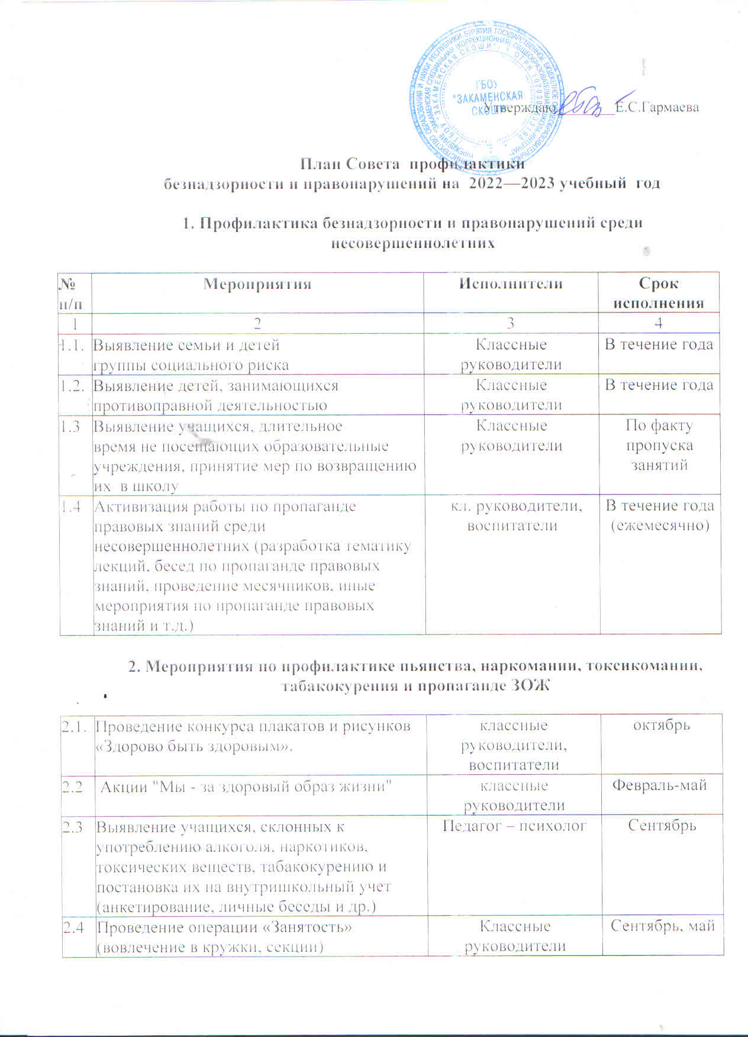

|  |  |  |  |
| --- | --- | --- | --- |
| 2.5 | Проведение   рейдов в семьи учащихся. | Классные руководители, воспитатели, администрация школы | Сентябрь, май, по мере необходимости |
| 2.6 | Беседы:   «Правонарушения и ответственность за них» (7-9 классы),  «Уголовная ответственность несовершеннолетних»   (8-9 классы)  «Курительные смеси –что это?»   (6-9 классы) | Классные руководители, педагог психолог | По отдельному плану |
| 2.7 | Проведение мероприятий, способствующих формированию и актуализации у учащихся здорового образа жизни. Просмотр видеофильмов о вреде курения | Педагог -организатор | По отдельному плану |
| 2.9 | Цикл бесед о вреде наркотиков, табака, алкоголя: «Ты попал в беду» | Классные руководители | По отдельному плану |
| 2.10 | Проведение Интернет-уроков антинаркотической направленности  (7-9 классы). | Зам. директора по ВР | По отдельному плану |
| 2.11 | Проведение месячников правовых знаний, акций: «Мы за здоровый образ жизни», «Жизнь со знаком +» | Кл. руководители | По отдельному плану |
| 2.12 | Разработка памяток для родителей «Что делать, если в дом пришла беда», «Создание дома свободного от алкоголя, сигарет и  наркотиков». | Зам. директора по ВР | Сентябрь, май |
| 2.13 | Консультации родителей  по вопросам  профилактики алкоголизма,  наркозависимости и лечения их  последствий | Педагог – психолог | По мере необходимости |

**3. Профилактика семейного неблагополучия**

|  |  |  |  |
| --- | --- | --- | --- |
| 3.1. | Выявление и постановка на учет неблагополучных семей, в которых родители ненадлежащим образом исполняют родительские обязанности по воспитанию, содержанию, обучению детей, жестокого обращения с детьми | Зам. директора по УВР, классные руководители | По мере необходимости |
| 3.2. | Проведение совместных рейдов с… по неблагополучным семьям с целью оказания практической помощи | Зам. директора по УВР инспектор ПДН, социальный педагог | В течение года |
| 3.3. | Организация мероприятий по воспитанию родительской ответственности, пропаганде семейных ценностей, подготовки молодежи к семейной жизни: Дней семьи, семейного общения, спортивных семей, лекториев для родителей и т.д. | Заместитель директора по УВР, классные руководители | В течение года |
| 3.4. | Индивидуальная помощь родителям, испытывающим затруднения в предупреждении девиантного поведения детей | Заместитель директора по УВР | По мере необходимости |
| 3.5. | Организация правового просвещения родителей | Заместитель директора по УВР | Обновление стенда в течение года, выступление на родительском собрание |
| 3.7. | Оказание методической помощи педагогам в разработке личностно- ориентированных и социально значимых методик по предупреждению асоциального поведения детей. | Зам. директора во УВР, педагог-психолог | Обновление информации  в течение года |

**4. профилактика суицидального поведения среди несовершеннолетних**

|  |  |  |  |
| --- | --- | --- | --- |
| **№ п/п** | **Мероприятия** | **Сроки** | **Ответственные** |
| **Профилактическая работа с учащимися** | | | |
| 4.1. | Доведение до сведения учащихся и их родителей информации о работе телефонов доверия, служб, способных оказать помощь в сложной ситуации. | Сентябрь | Классные руководители, педагог – психолог |
| 4.2. | Сбор информации для создания банка данных учащихся с высоким уровнем тревожности и депрессии. | Педагог – психолог |
| 4.3. | Классный час, формирующий в процессе воспитательной работы у учащихся такие понятия как «ценность жизни», «цели и смысл жизни»: «Яркие краски нашей жизни» | Октябрь | Педагог – психолог, зам. директора по ВР |
| 4.4. | Беседа на тему «Как счастье зависит от здоровья» | Ноябрь | Ст. вожатый |
| 4.5. | Общешкольное родительское собрание, посвященное воспитанию семейных ценностей и укреплению семейных отношений: «Роль семьи в профилактике безнадзорности, правонарушений несовершеннолетних, в формировании потребности в здоровом образе жизни у детей и подростков»  «Семья – это то, что с тобою всегда» | Сентябрь  Декабрь | Администрация школы |
| 4.6 | Регулирование взаимоотношений и конфликтных ситуаций среди школьников. | По необходимости | Педагог – психолог, администрация школы |
| 4.7 | Незамедлительное сообщение в администрацию школы, комиссию по делам несовершеннолетних, отдел опеки о фактах насилия над ребенком со стороны родителей или других взрослых лиц. | В течение года | Педагог - психолог классные руководители |
| 4.8 | Проведение МО классных руководителей по вопросу профилактики суицида среди детей.  Ознакомление классных руководителей с обзором документов:   * Уголовный кодекс РФ (ст.117 «Истязание», ст.110 «Доведение до самоубийства», ст.131-134 о преступлениях сексуального характера), * Административный кодекс РФ (ст.164 «О правах и обязанностях родителей»), * Конвенция ООН о правах ребенка (ст.6, 8, 16, 27, 28, 29, 30), * нормативные документы о профилактике безнадзорности и правонарушений н/л, о защите их прав и т.п. | В течение года | Зам. директора по ВР |

**5. Профилактика чрезвычайных ситуаций с участием несовершеннолетних и в отношении них**

|  |  |  |  |
| --- | --- | --- | --- |
| 4.9 | Проведение целевого инструктажа с учителями школы по обеспечению охраны жизни и здоровья детей. | Сентябрь | учитель -организатор |
| 5.0 | Проведение урока безопасности с обучающимися «О правилах безопасного поведения и строгом соблюдении требований безопасности и охраны труда». | Сентябрь, декабрь, май | Классные руководители |
| 5.2 | Оформление уголков безопасности в каждой классной комнате.  «Основы безопасности». | до 15 сентября | Классные руководители |
| 5.3 | Совещание при директоре «О сохранности жизни, здоровья обучающихся и профилактике несчастных случаев в образовательном процессе» | Сентябрь, | директор школы |
| 5.4 | Проведение тренировочных эвакуаций сотрудников и учащихся в случае возникновения чрезвычайных ситуаций. | В соответствии с графиком | Директор школы, учитель – организатор |
| 5.5 | Проведение цикла бесед, показ иллюстративного материала «Поведение в школе и на улицах» | В течение учебного года | Классные руководители |
| 5.6 | Проведение общешкольных и классных родительских собраний по профилактике и предупреждению травматизма и несчастных случаев среди детей. Информирование родителей из сообщений ГИБДД о ДТП в районе, республики о нарушениях ПДД учащимися школы. | В течение учебного года | Администрация школы. |

**6. Профилактика экстремистского проявления**

**среди обучающихся**

|  |  |  |  |
| --- | --- | --- | --- |
| 5.7 | Формирование методического материала по мероприятиям профилактики и предупреждения экстремистских проявлений среди воспитанников школы | Сентябрь, по мере необходимости | Зам. директора по ВР |
| 5.8 | Организация и проведение мероприятий, направленных на предупреждение проявлений экстремизма и асоциального поведения среди учащихся | По отдельному плану | Классные руководители |
| 5.9 | Диагностическая работа по выявлению учащихся, склонных к участию в неформальных молодежных группировках, проведение индивидуальной работы по профилактике экстремизма | Сентябрь, декабрь, май | Педагог – психолог |
| 6.0 | Просмотр тематических документальных фильмов, роликов, направленных на формирование установок толерантного отношения в молодежной среде | По отдельному плану | Классные руководители |
| 6.1 | Классные родительские собрания по вопросам воспитания культуры толерантности "Формирование толерантного поведения в семье".  Современные молодежные неформальные объединения. Дети в сектах. | По отдельному плану | Классные руководители |
| 6.2 | Встреча с работниками правоохранительных органов по вопросу ответственности за участие в противоправных действиях. | По согласованию | Зам. директора по УВР |
| 6.3 | Тематические классные часы и беседы | По отдельному плану | Зам. директора по УВР |
| 6.4 | Диагностическая работа по выявлению учащихся, склонных к участию в неформальных молодежных группировках, проведение индивидуальной работы по профилактике экстремизма | По отдельному плану педагога психолога | Педагог – психолог |

**7. Профилактика по недопущению проникновения в подростковую среду криминальных молодёжных субкультур, в том числе и АУЕ**

|  |  |  |
| --- | --- | --- |
| Мониторинговое обследование по выявлению несовершеннолетних, относящихся к неформальным молодёжным объединениям | Ежемесячно | Педагог-психолог |
| Проведение анкетирования среди несовершеннолетних с целью выявления наличия ситуаций насилия в школе. | октябрь | Зам. директора по УВР  педагог-психолог |
| Урок- конференция «Субкультуры в современном мире», «Знаю ли я свои права», «Человек в группе. Межличностные отношения» и т. д. | По плану | Зам. директора по ВР, классные руководители |
| Организация классных часов с приглашением инспектора ПДН | По отдельному плану | Зам. директора по УВР |
| Тренинга толерантности: «Двадцать шагов толерантности» | Сентябрь | Педагог – психолог |
| Взаимодействие с правоохранительными органами по вопросам профилактики терроризма и экстремизма | По отдельному плану | Зам. директора по УВР |
| **Проведение классных часов по темам**   ✓ «Терпимость и дружелюбие»;  ✓ «Что такое толерантность»;  ✓ «Терроризм – угроза обществу»;  ✓ «Бесхозный предмет. Ваши действия»  ✓ «Закон против терроризма»;    ✓ "Терроризму скажем: Нет!",  ✓ «Уроки Холокоста – путь к толерантности»,  ✓ «Что такое экстремизм?»,  ✓ «Экстремистская организация. Противодействие экстремисткой деятельности»,  ✓«Подростковые компании»   ✓ «Правила и порядок поведения при угрозе или осуществлении террористического акта»  ✓дружба и общение  ✓ интересы и увлечения в жизни человека  ✓ «Все мы разные, но все мы равные» | По отдельному плану | Классные руководители |